汉明码真的是巨简单的了。。。但是一码归一码，确实也难，在不改变整体代码结构的基础上写出来确实不容易。。

1. 明白自己要写的是什么类型的指令，比如汉明码就是典型的R型指令，R型指令的op rs rt rd shamt 都一样，rs rt rd自己用一条add的生成一下就看出来了，然后不同就在于funct，funct这里自己规定，my规定为110000（后面会用到），我是通过把他的机器码解码出来看出来的
2. 修改cu文件，比如毛泳在这里定义了汉明码类型

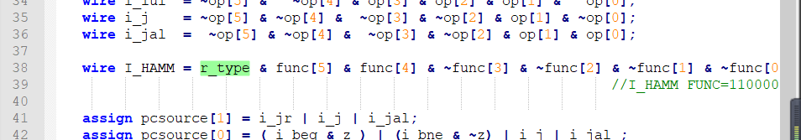

1. 接着我们需要生成控制指令，直接借鉴add或者sub即可，可以发现只有aluc的地方有add，同理我们在这里添加hamming的控制指令aluc，即直接生成每一位，注意add和sub的aluc分别是x000和x100（见alu.v文件），毛泳大哥这里将韩明设置为1011，如下图

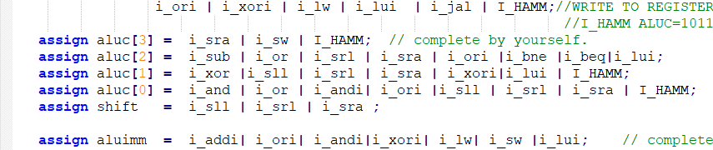

1. 最后是alu.v中的代码，注意一般R型指令在这里就需要出结果了，因此我们把计算1的个数的代码放在这里，直接生成结果，这样我们就不需要额外修改其他地方导致错误了，代码如下：

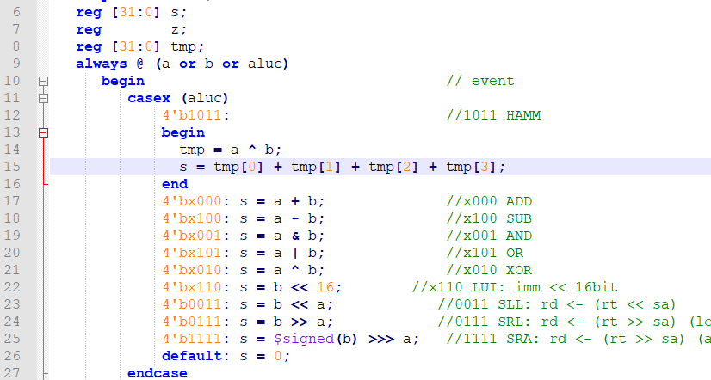

1. 总结：汉明码极其类似加法和减法，所以改动地方很少，主要还是理解机器的解码过程和单周期CPU的过程吧，要自己写的就是一个自己编码，然后改改cu和cpu就行，估计换题也不会太难，大部分都是R型指令，我感觉让你写一个三个数相加太难实现了